Приложение

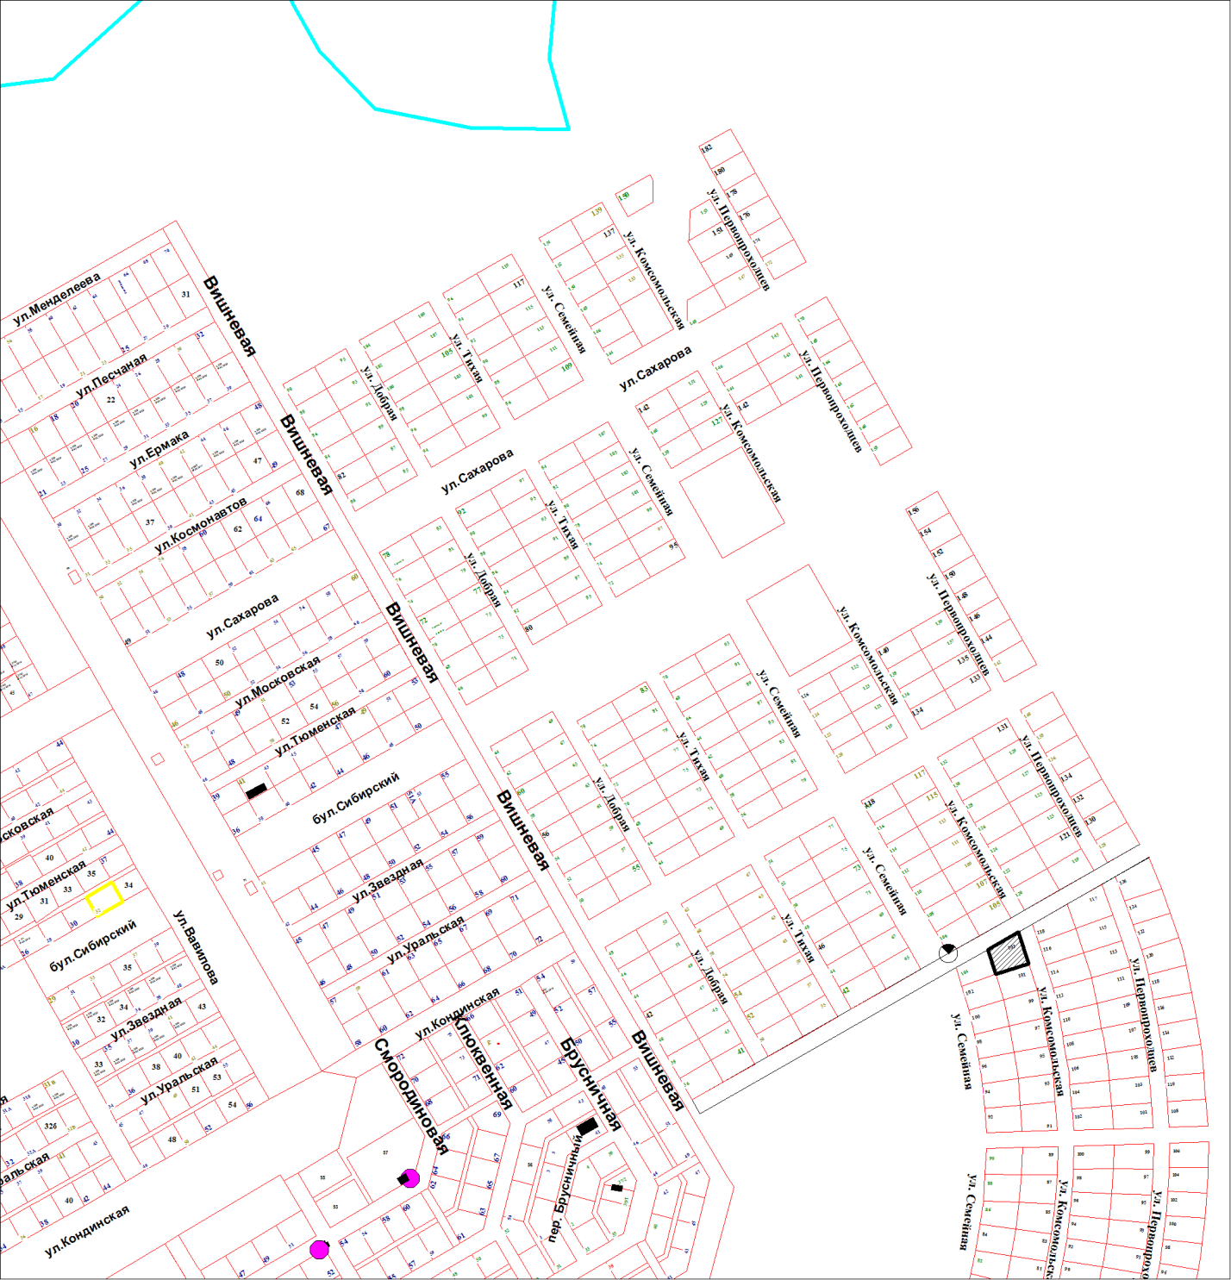

Земельный участок предлагаемый к продаже